|  |  |  |
| --- | --- | --- |
|  | **Carátula para entrega de prácticas** | |
| Facultad de Ingeniería | | Laboratorio de docencia |

Laboratorios de computación

salas A y B

|  |  |
| --- | --- |
| *Profesor:* | García Morales Karina |
| *Asignatura:* | Fundamentos de programación |
| *Grupo:* | 22 |
| *No. de práctica(s):* | 1 |
| *Integrante(s):* | Hernández Baltazar Erik |
| *No. de lista o brigada:* | 22 |
| *Semestre:* | 2025-1 |
| *Fecha de entrega:* | Martes 20 de Agosto de 2024 |
| *Observaciones:* |  |
|  |  |

CALIFICACIÓN: __________

Guía práctica de estudio 01: La

computación como herramienta de trabajo

del profesional de ingeniería

Objetivo:

El alumno conocerá y utilizará herramientas de software que ofrecen las Tecnologías de la Información y Comunicación que le permitan realizar actividades y trabajos académicos de forma organizada y profesional a lo largo de la vida escolar, tales como manejo de repositorios de almacenamiento y buscadores con funciones avanzadas.

Desarrollo:

**Formulario**

Tema: Fundamentos de programación.

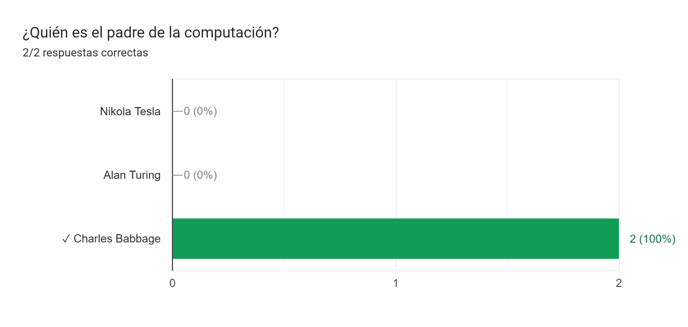

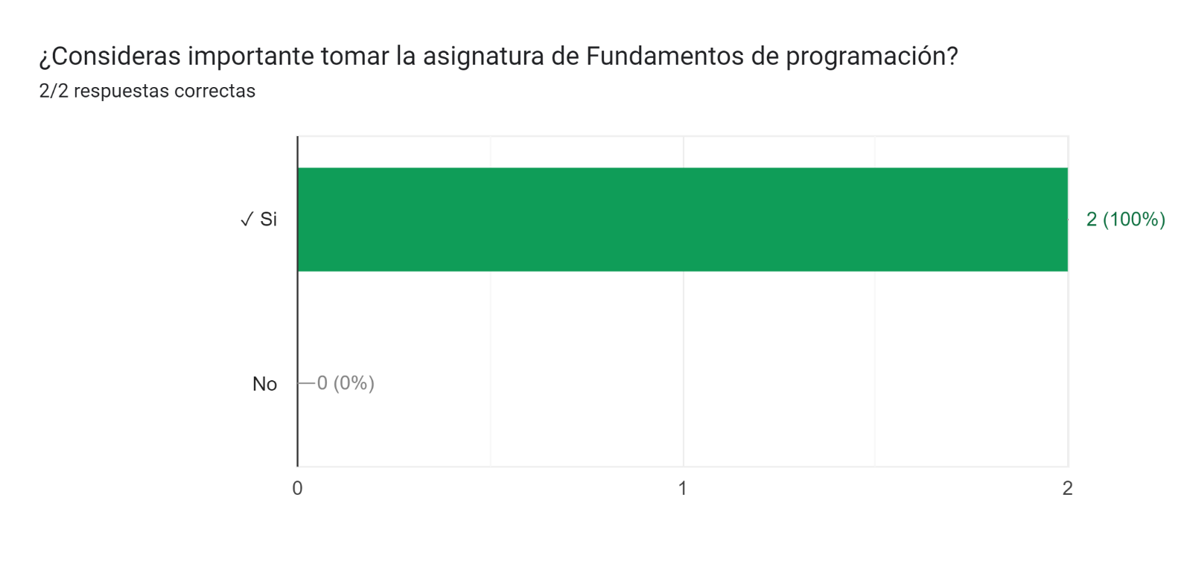

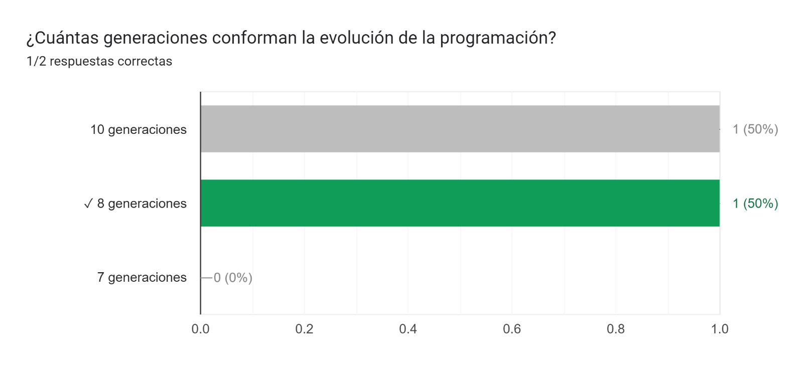

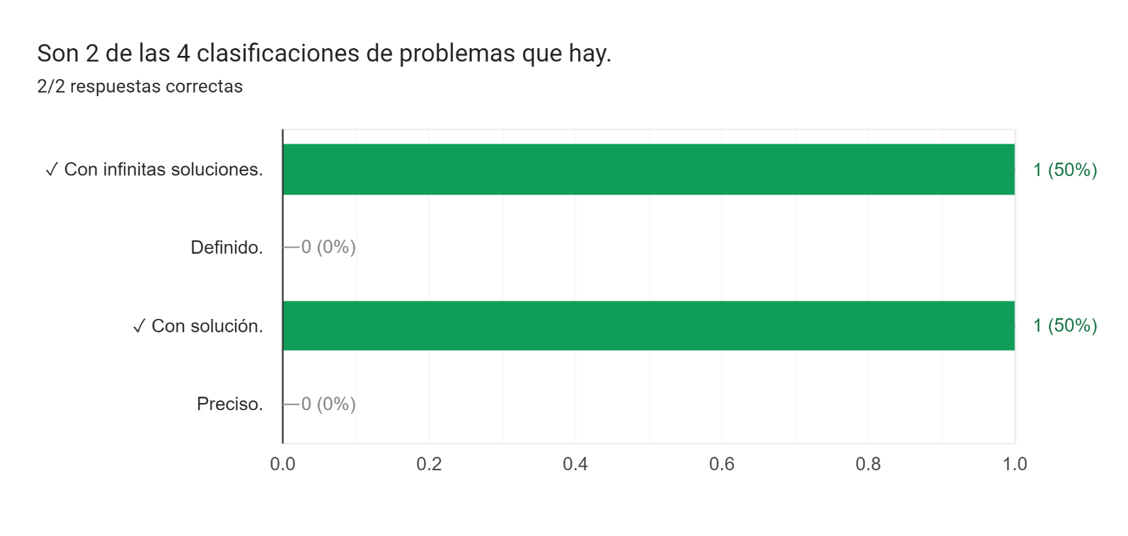

**Tipos de Sistemas de Control de versiones**

* Sistema de Control de Versiones Local: Este sistema es como un historial de cambios de tus archivos, pero almacenado únicamente en tu computadora.
* Sistema de Control de Versiones Centralizado: Este sistema permite trabajar con colaboradores cuyos cambios que llegan a hacer en algún archivo se guardan en un servidor centralizado, se trabaja con copias locales, de igual forma tiene un historial completo de todos los cambios realizados para que los colaboradores pueden verlos.
* Sistema de Control de Versiones Distribuido: Cada colaborador tiene una copia local exacta del proyecto completo, los colaboradores pueden hacer los cambios que quieran en su copia sin afectar el de los demás, los colaboradores pueden acceder a los cambios a partir de otros equipos de los colaboradores, también cuenta con un historial.

**Cuadro comparativo: Espacios de almacenamiento en la nube**

|  |  |  |
| --- | --- | --- |
|  | Ventajas | Desventajas |
| Google Drive | Funciona muy bien con las diferentes herramientas de Google como, Gmail, Google Docs, Sheets y Slides.  Permite la edición simultánea de documentos con múltiples usuarios, lo que es ideal para el trabajo en equipo.  Ofrece 15 GB gratuitos, compartidos con todas las extensiones de Google.  Está disponible en diferentes plataformas.  Tiene un motor de búsqueda rápido que facilita encontrar archivos. | Los 15 GB gratuitos al compartirse con todas las extensiones de Google llegan a llenarse muy rápido.  Los precios para poder tener almacenamiento adicional están más costosos que otros servidores.  Google al analizar los datos de los usuarios para una personalización de anuncios genera preocupaciones dentro de los clientes sobre su privacidad. |
| OneDrive | Tiene muy bien integrado todas las aplicaciones de Microsoft Office.  Tiene la opción de colaborar en tiempo real en documentos de Office.  Ofrece 5 GB gratuitos  Con los dispositivos Windows en especial Windows 10 y 11 tiene una sincronización eficiente.  Cuenta con características de seguridad avanzadas dentro de ellas por ejemplo, el cifrado de archivos y la verificación en dos pasos. | Ofrece menos espacio gratuito en comparación con Google Drive.  La interfaz es menos intuitiva.  Trabaja muy bien en el ecosistema de Microsoft, pero tiene limitaciones en plataformas como MacOS o Android. |
| iCloud | Funciona muy bien en todo el ecosistema de Apple  Ofrece 5 GB gratuitos que se pueden expandir con suscripciones de paga.  Tiene sincronización automática.  Posee una sólida reputación en cuestiones de protección a la privacidad de los usuarios.  iCloud optimiza el almacenamiento en dispositivos Apple. | Los 5 GB gratuitos se llenan muy rápido  Las opciones de almacenamiento adicional son más costosas a comparación de otros servicios.  Su compatibilidad es limitada fuera del ecosistema de Apple  Las funciones de colaboración en documentos son menos robustas que las de Google Drive o OneDrive. |

Conociendo ahora las ventajas y desventajas de los espacios de almacenamiento en la nube mostrados en el cuadro comparativo, elegiría Google Drive ya que en lo personal es el servicio que he estado ocupando desde que empecé a subir archivos a la nube y me resulta muy práctico además de ser el único que nos ofrece 15 GB gratuitos.

**Comandos de búsqueda**

* Comando **or**

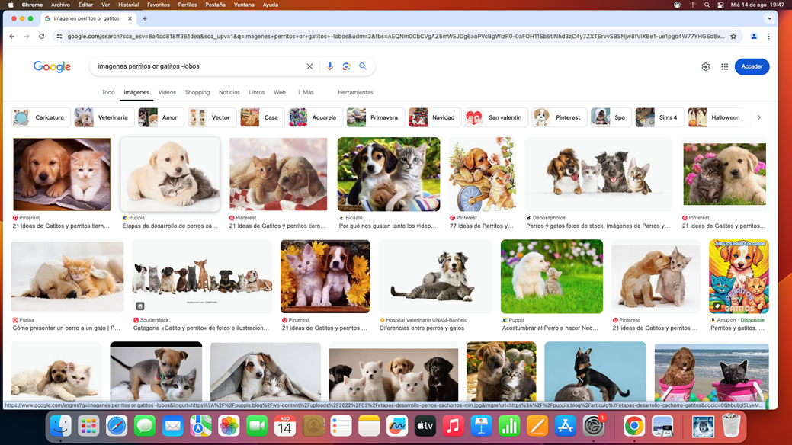Sirve para encontrar todas las imágenes de alguna cosa y el comando **or** indica que la búsqueda debe de contener esa palabra u otra, ejemplo:

En este screenshot escribí en el buscador: imágenes de perritos or gatitos -lobos. Lo que me arrojó Google fueron imágenes de perritos y gatitos excepto imágenes de lobos ya que el guión indica que la búsqueda no debe de tener esa palabra.

* Comando **comillas**

Las comillas dobles ("<oración>") al inicio y al final de la búsqueda indican que sólo se

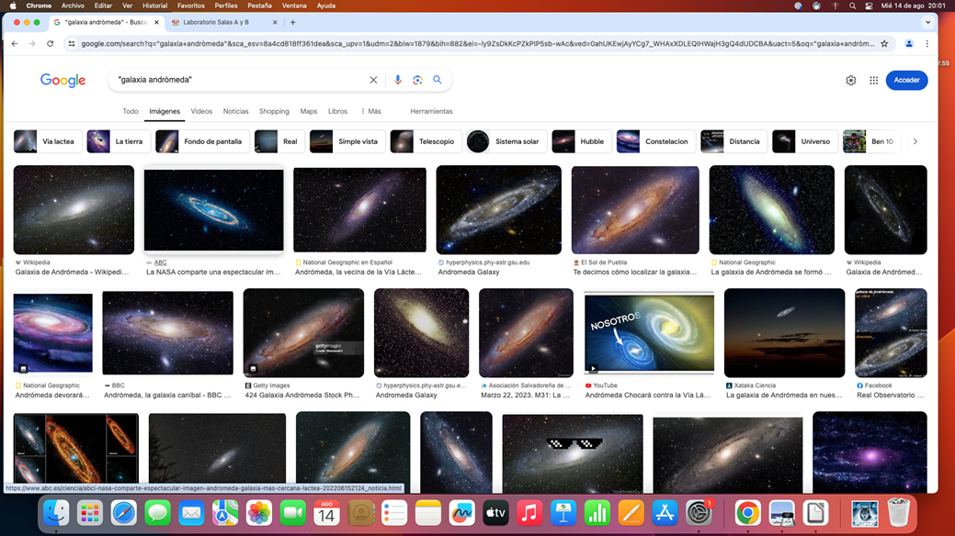deben buscar páginas que contengan exactamente dichas palabras. Ejemplo:

En el buscador escribí “galaxia andrómeda” y lo que hicieron las comillas fueron limitar la búsqueda a lo que pedí por eso todas las imágenes que aparecieron eran sobre la galaxia andrómeda.

* Comando **+**

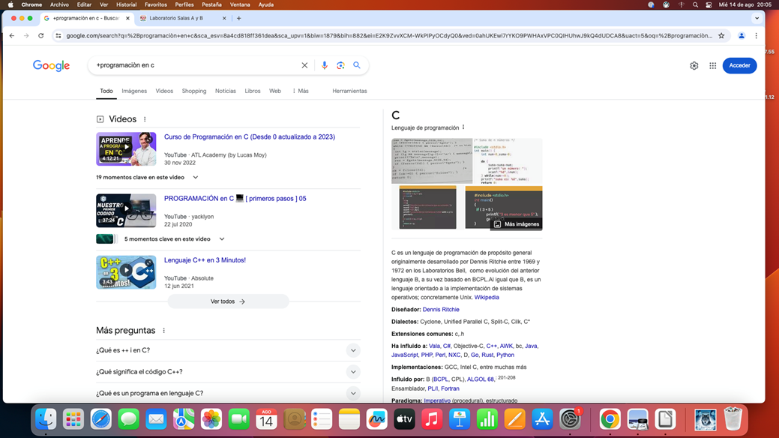El símbolo de + nos ayuda para que en la búsqueda se agregue la palabra y encuentre páginas que la incluyan. Ejemplo:

En este caso busqué +programación en c; lo que salió de la búsqueda fueron videos relacionados al tema y por supuesto páginas que hablan sobre dicho tema.

* Comando **Define**

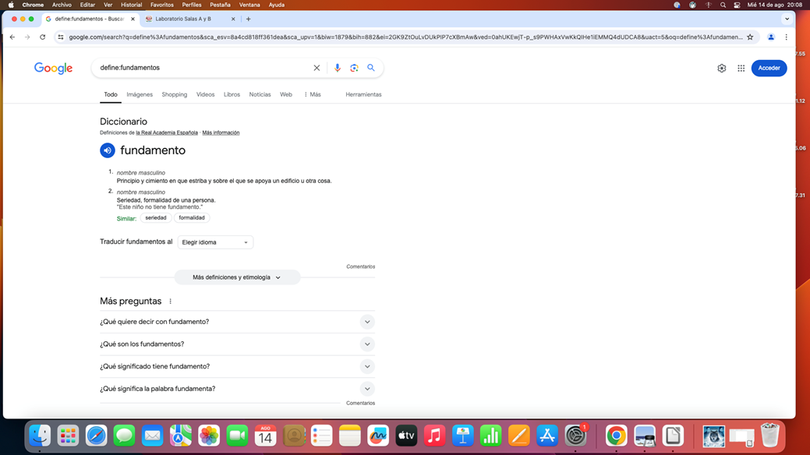Este comando es útil si se quiere saber el significado de alguna palabra solo hay que poner define:palabra. Ejemplo:

Como se puede observar en el screenshot la palabra que busqué fue fundamentos, al agregar el comando define el buscador me arrojó directamente las diferentes definiciones que tiene la palabra.

* Comando **site** y **tilde**

**Site** nos ayuda a buscar en un sitio determinado, **~** nos ayuda a que encuentre cosas relacionadas con una palabra y **..** nos sirve para buscar un intervalo de números. Ejemplo:

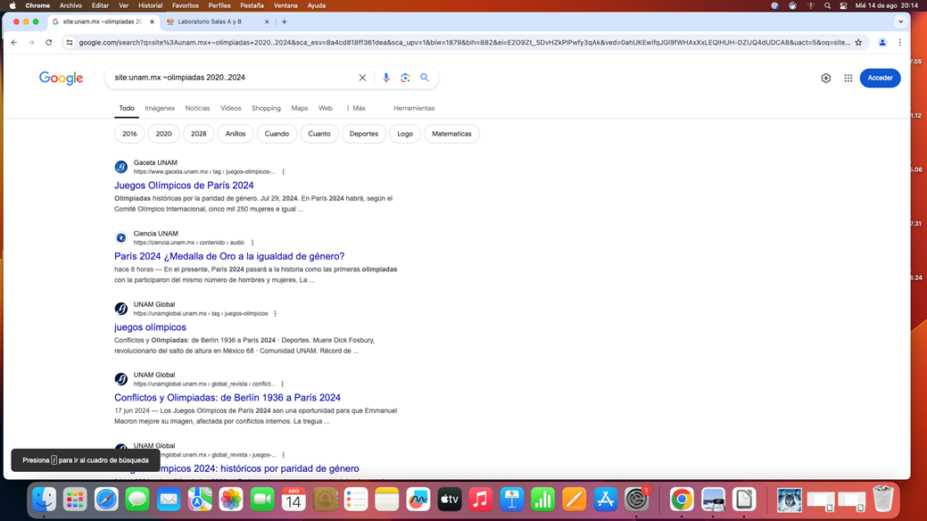

Para este comando decidí buscar sobre los juegos olímpicos ya que fueron tendencia estos últimos días pero decidí también que el buscador solo me mostrara artículos del sitio de la UNAM y por último como intervalo de números elegí desde 2020 a 2024, que en este caso son los años.

* Comandos **intitle, intext y filetype**

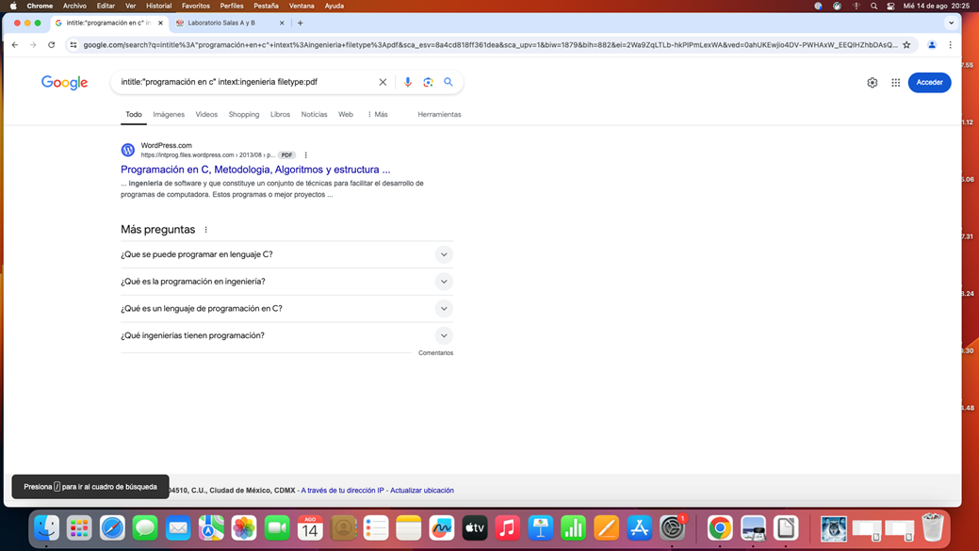Intitle: <palabra> nos ayuda para encontrar páginas que tengan la palabra como título. Para restringir los resultados donde se encuentre un término específico se usa intext:<término>. Y por último para realizar la búsqueda y obtener un tipo de documento en particular podemos usar filetype:<tipo>. Ejemplo:

En este comando lo que busqué fue sobre programación en c, en intext agregué ingeniería y como filetype pdf, y con esas características el buscador solo me arrojó una página que es la que se muestra en el screenshot.

**Convertidor de unidades**

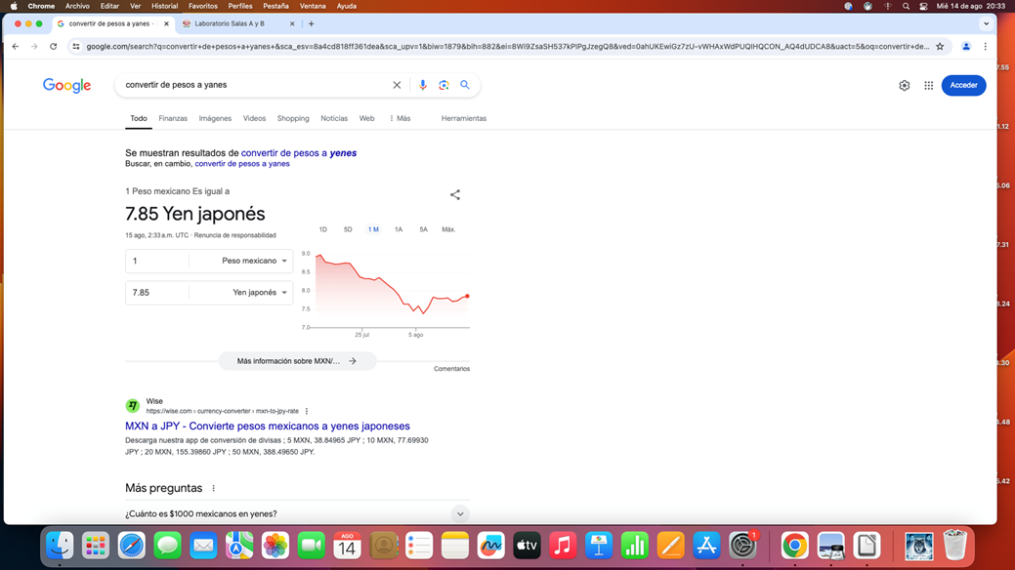El buscador de Google además de tener lo diferentes comandos mostrados en las imágenes anteriores también se puede utilizar para obtener la equivalencia entre dos sistemas de unidades. Ejemplo:

Decidí hacer la conversión entre yenes (moneda nacional de Japón) y pesos mexicanos.

**Gráfica de una figura en 3D**

Para esta gráfica ocupe la ecuación de un paraboloide, dicha ecuación es la siguiente:

z= x^2+y^2

**Google Académico**

Es una herramienta de Google que como su nombre lo indica proporciona ayuda a estudiantes y académicos con respecto a revistas o artículos en específico.

* Comando **autor**

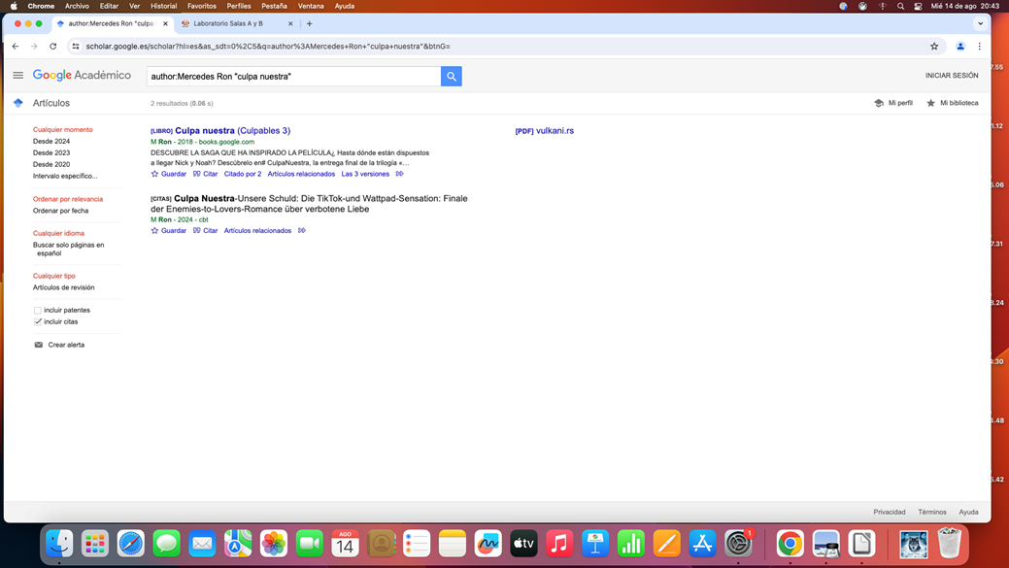Con este comando autor:<nombre> se indica lo que se quiere buscar, libros, artículos o publicaciones de un autor en específico.

Decidí buscar sobre una de mis autoras favoritas que es Mercedes Ron y recordando el comando comillas escribí lo siguiente “culpa nuestra” con esto mi búsqueda sobre esta autora se limitó a el libro que puse entre comillas.

**Google Lens**

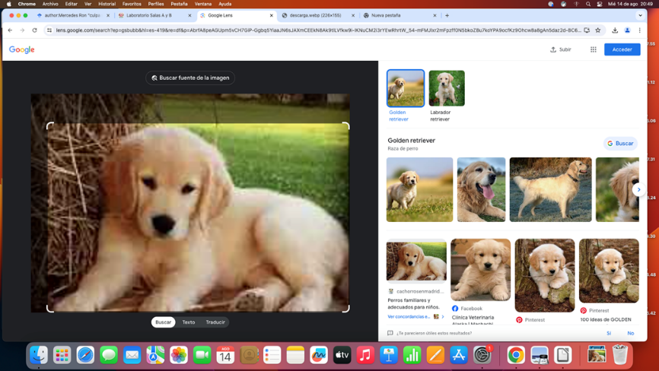

Considero que gracias a la inteligencia artificial ahora Google puede encontrar las cosas de manera más sencilla y rápida en este caso la imagen del perrito, el algoritmo en automático busca en la red imágenes similares a la que yo coloqué.

**Conclusión**

En esta primera práctica de laboratorio me sirvió para aprender muchas cosas y la más importante para mi fue conocer acerca de los distintos comandos que puedo aplicar en el buscador de Google, sin duda gracias a ellos podré encontrar la información que busco de manera rápida, también aprendí a ser un poco más rápido en la computadora de escritorio y con la práctica no me será tedioso. Ahora, lo que se me dificultó fue aprender sobre el manejo de una computadora Apple ya que su sistema operativo si es distinto al que utilizo, que es Windows. En general me gustó la práctica y fue muy interesante.

**Liga de Git:** [**https://github.com/ErikHernandez322320556/Practicas-Laboratorio**](https://github.com/ErikHernandez322320556/Practicas-Laboratorio)

**Fuentes de consulta:**

* García, Edgar & Solano, Jorge. (2022, febrero 21). Guía práctica de estudio 01: La computación como herramienta de trabajo del profesional de ingeniería. *Manual de prácticas del Laboratorio de Fundamentos de programación.* Facultad de Ingeniería. pp. 4 – 19. Recuperado el 18 de agosto de 2024 de <http://lcp02.fi-b.unam.mx/>
* Jesús. (2024, 5 febrero). ¿Cuáles son las Ventajas y Desventajas de Google Drive? Tutoriales Dongee. <https://www.dongee.com/tutoriales/cuales-son-las-ventajas-y-desventajas-de-google-drive/>
* Risso, I. (2021, 26 noviembre). Ventajas y desventajas de OneDrive: ¿Se puede confiar en Microsoft? https://www.crehana.com. <https://www.crehana.com/blog/negocios/ventajas-desventajas-one-drive/>
* García, L. (2024). iCloud: Descubre las ventajas y desventajas de este servicio en la nube 2024. trucapedia.com. Recuperado 18 de agosto de 2024, de <https://trucapedia.com/icloud-ventajas-y-desventajas/>